实验二 前后端分离与 RESTful API
姓名：________ 学号：________ 班级：________ 实验日期：________
本实验验证 Vue 页面通过 Axios 调用 Spring Boot REST API，完成浏览器登录与用户管理，并核对接口字段、跨域策略和错误边界。

实验环境与结构
前端为 Vue 3、Vue Router、Axios 和 Vite；后端为 Spring Boot。前端运行于 http://localhost:5173，后端默认运行于 http://localhost:8080。Cookie 登录要求两端使用一致主机名，不能一端用 localhost 而另一端用 127.0.0.1。

操作步骤
- 前端目录执行 npm ci，再执行 npm run build 和 npm run dev。
- 启动后端，在登录页面设置实际 API 地址。
- Axios 使用 withCredentials: true，浏览器自动携带服务端签发的 Cookie。
- 每次写请求先调用 GET /api/auth/csrf，随后将响应 token 放入 X-XSRF-TOKEN 请求头。
- 登录后进入角色工作台，完成查询与报修操作；刷新浏览器，通过 /api/auth/me 恢复身份。
- 打开 /swagger-ui/index.html 核对接口；OpenAPI JSON 位于 /v3/api-docs。
- 验证允许来源的预检请求成功，非允许来源被拒绝；验证无登录 401、越权 403、无效表单 400。

关键实现
- frontend/src/services/api.js：统一 baseURL、Axios 凭证、CSRF 头和错误信息。
- frontend/src/store/auth.js：身份仅保存在运行时内存，不将 JWT 写入浏览器存储。
- frontend/src/main.js：挂载前通过后端恢复当前用户。
- SecurityConfig.java：指定允许跨域来源与凭证；不使用通配来源配合 Cookie。
- OpenApiConfig.java：描述 Cookie 认证、CSRF 请求头和错误状态；字段来自真实 Controller/DTO。
接口成功响应统一为 { "code": 200, "message": "操作成功", "data": ... }；失败使用对应 HTTP 状态及统一业务结构。请求参数校验不回显密码或完整请求体。前端的角色路由用于交互，后端权限判断才决定请求能否执行。

字段与错误边界核对
接口 | 主要字段或响应 | 边界
POST /api/auth/login | username、password；响应 user | 错误密码 401；无 CSRF 403；JWT 只写 Cookie
POST /api/users | username、password、name、roleId | 普通学生 403；无效参数 400
PUT /api/users/{id} | name、roleId、status 等 | 无效角色、状态或移除最后一个管理员 400
POST /api/repair-orders | categoryId、dormRoomId、description、contactPhone | 缺少必填字段 400
GET /api/auth/me | 当前用户安全字段 | 匿名或无效 JWT 401
完整参数与模型见 OpenAPI 快照，实际运行接口为最终依据。

验证与截图
构建结果、浏览器验证和跨域用例见 验证总表，HTTP 明细见 接口验证记录。
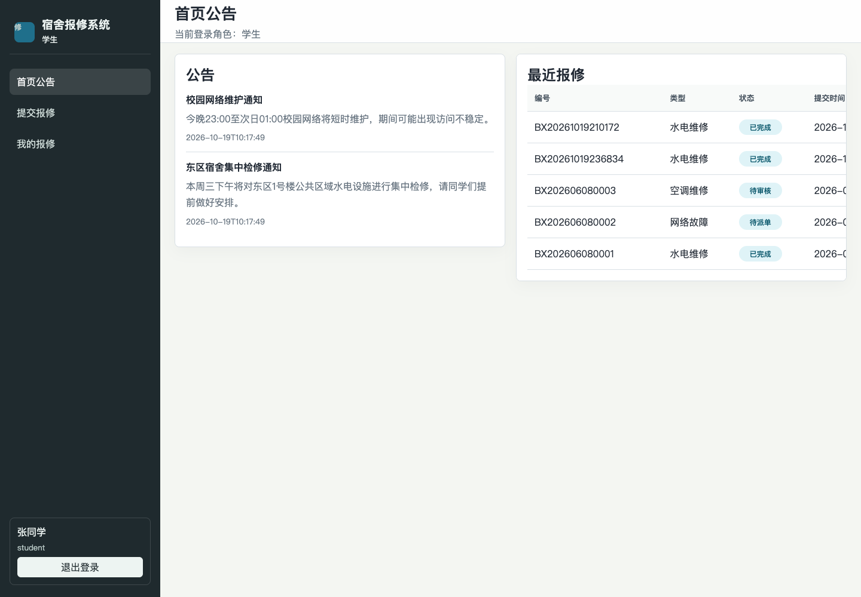
学生前端工作台
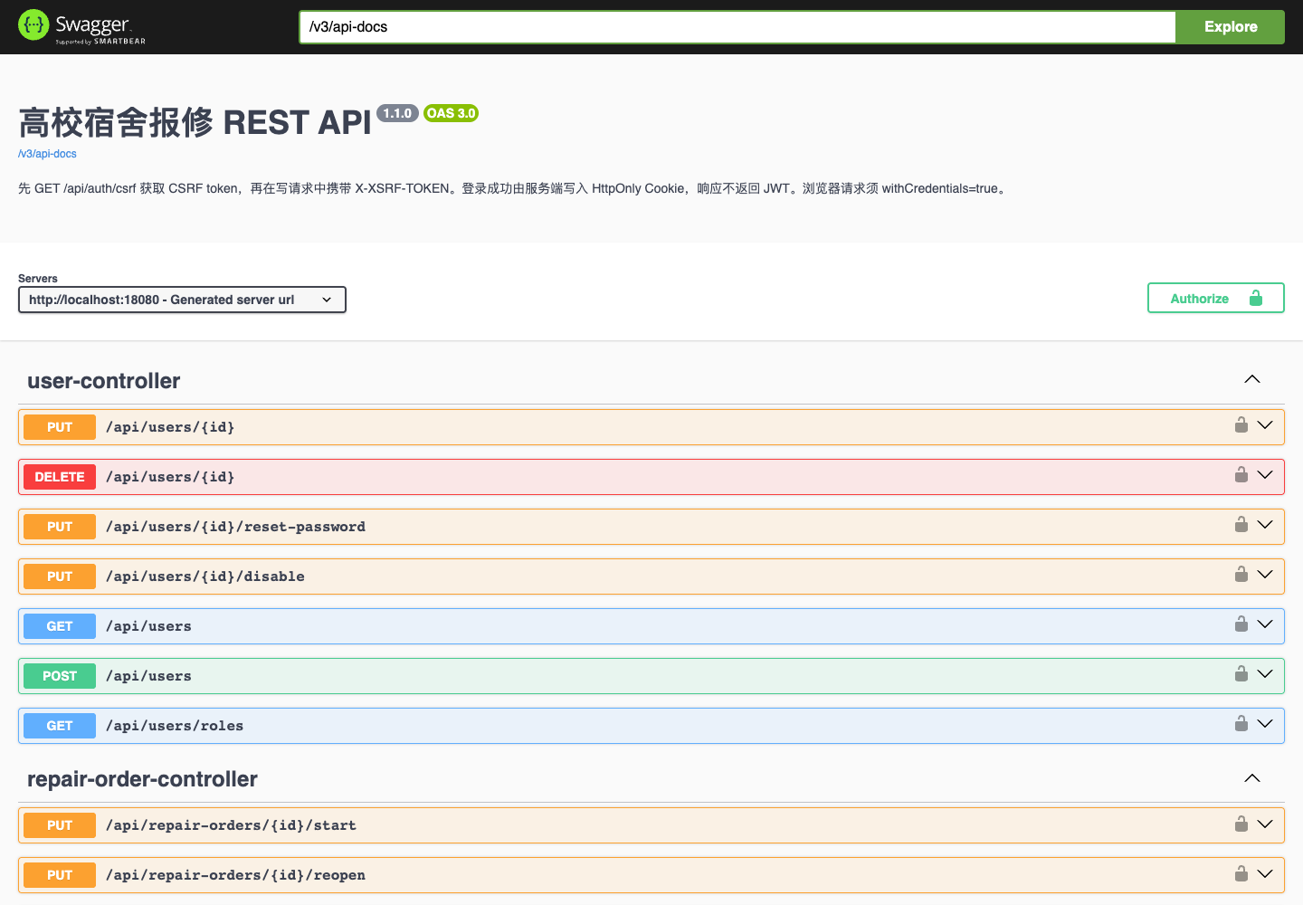
OpenAPI 文档页面
本次实际结果：后端19项自动测试通过，独立MySQL上24项HTTP检查通过，浏览器9项检查通过，前后端构建及jar启动通过。完整统计保存在同目录上级的验证材料中。

总结与反思
分离部署需要同时处理浏览器凭证、跨域和 CSRF，单独配置 CORS 不能完成安全登录。前端构建通过只能证明依赖和打包正常，需要真实浏览器再次验证 Cookie、刷新恢复和退出。自动生成接口文档减少字段漂移，但仍需要将参数、返回值与实际 HTTP 验证结果对照。

本人应能讲解的内容
解释 Axios、REST JSON、CORS 预检和 withCredentials；区分 400、401、403；说明页面刷新后如何恢复用户，以及为什么前端不再读取 JWT。

AI 工具使用记录
本次补充使用 Codex。使用环节包括缺口核对、认证配置、测试代码、接口说明与报告整理。主要任务指令为“补齐个人实验一、二、四，排除实验三和五”，并要求保留报修业务、使用真实运行结果。新增关键实现及测试包含 AI-assisted 注释。
验证采用 Maven 自动化测试、前端生产构建、真实独立 MySQL 数据库上的 HTTP 联调，以及浏览器操作与截图。AI 产出经测试检查，但测试不能证明提交者已理解代码。提交前需本人核对报告内容，并能讲解报告列出的关键代码；个人学习经历、姓名、学号与签名由本人填写，不由工具代填。

